**UNIVERSIDAD NACIONAL DE COLOMBIA**

**INGENIERÍA DE SOFTWARE II**

**DevOps Topics**

**Practice 4**

**Adrian Arturo Canacuan Ipial**

**1.**

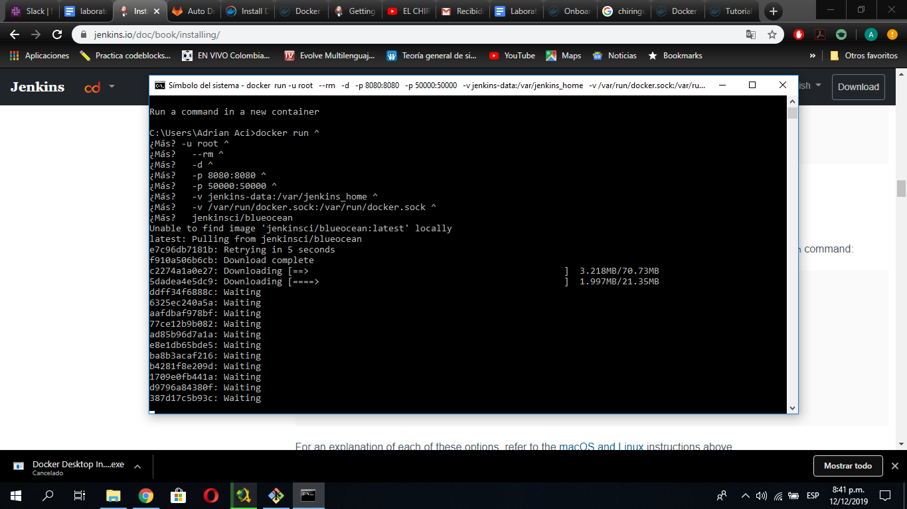

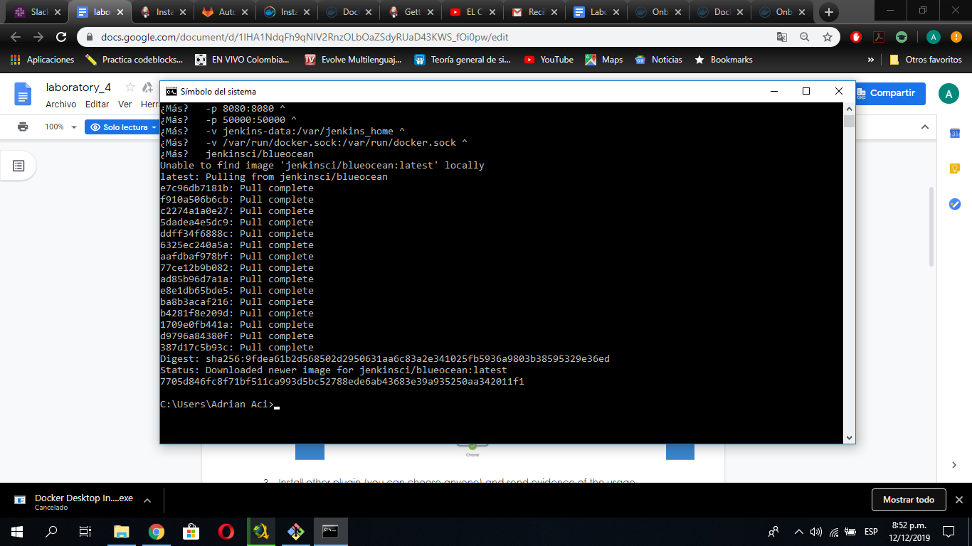

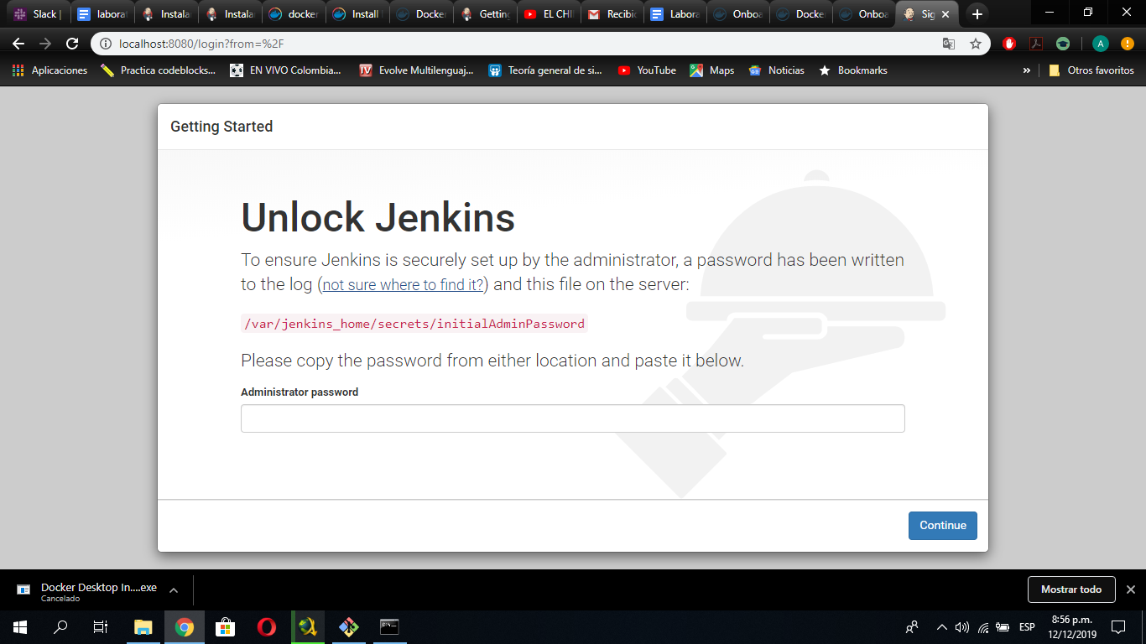

**4.** Diferencias, pros y contras entre implementar un Pipeline con Jenkins y utilizar una solución para auto DevOps.

# **DevOps automáticos**

# Auto DevOps proporciona una configuración CI / CD predefinida que le permite detectar, construir, probar, implementar y monitorear automáticamente sus aplicaciones. Aprovechando las mejores prácticas y herramientas de CI / CD, Auto DevOps tiene como objetivo simplificar la configuración y ejecución de un ciclo de vida de desarrollo de software maduro y moderno.

* Auto DevOps funciona con cualquier clúster de Kubernetes; No está limitado a ejecutar en la infraestructura de GitLab.
* No hay un costo adicional.
* Auto DevOps tiene más características que incluyen pruebas de seguridad, pruebas de rendimiento y pruebas de calidad de código.
* Auto DevOps ofrece una ruta de graduación incremental. Si necesita personalizaciones avanzadas, puede comenzar a modificar las plantillas sin tener que comenzar de nuevo en una plataforma completamente diferente. Revise la sección de personalización para más información